Biologia III rok, Gr. 6
Ewa Kalinowska
Anna Jarosińska
Marcin Sulwiński
Wojciech Szpunar

Optymalizacja metodyki transformacji papryki (Capsicum annuum L.) za pośrednictwem Agrobacterium tumefaciens.

Wstęp:
Transformację papryki przeprowadza się poprzez inokulację eksplantatów zawiesiną bakterii Agrobacterium tumefaciens. Bakteria ta ma zdolność przekazania części swojego plazmidowego DNA do komórki bakteryjnej. Transgen integruje się z genomem rośliny, wraz z właściwym genem wprowadzany jest gen oporności na kanamycynę, która pełni funkcję czynnika selekcyjnego. Dodanie jej do pożywki umożliwia odróżnienie eksplantatów niestransormowanych od tych z transgenem, który ulega ekspresji.

Cel pracy:
Opracowanie metod pozwalających na otrzymywanie roślin transgenicznych.
Sprawdzenie wybranych odmian papryki pod względem przydatności do transformacji. Jednym z czynników decydujących o powodzeniu transformacji jest genotyp rośliny. Jednym z celów ćwiczenia jest sprawdzenie czy linia Calipso jest podatna transformację i regeneruje w kulturze in vitro. Po wprowadzeniu transgenu do rośliny trzeba przeprowadzić jej regenerację. Nie stosuje się transformowania siewek roślin ponieważ powstawałyby chimery – część komórek byłaby stransformowana a część nie. Po zregenerowaniu rośliny ze stransformowanych komórek, wszystkie jej komórki zawierają transgen.
Dla każdego gatunku rośliny warunki hodowli i skład pożywki musi być dobrany eksperymentalnie. Celem wykonywanego ćwiczenia było określenie optymalnego stężenia kanamycyny w pożywce. Zbyt duże stężenie tego antybiotyku może spowodować, że będzie ono toksyczne także dla opornych roślin i upośledzi ich regenerację. Zbyt niskie stężenie mogłoby nie spełniać funkcji czynnika selekcyjnego.

Materiały i metody:

Materiał roślinny – eksplantaty z liścieni papryki linii Calipso
Płytki Petriego
Pęseta
Pipeta
Kultura bakterii Agrobacterium tumefaciens
Probówki do wirowania
Wirówka
Zmodyfikowana pożywka MS do kokultury
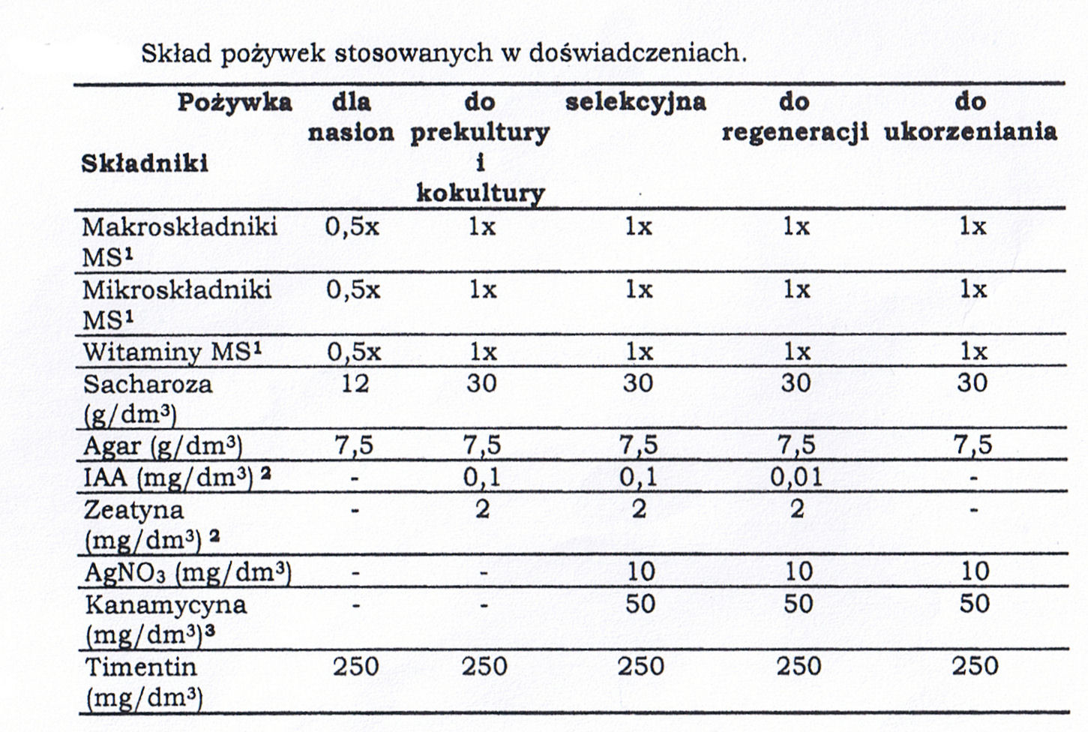

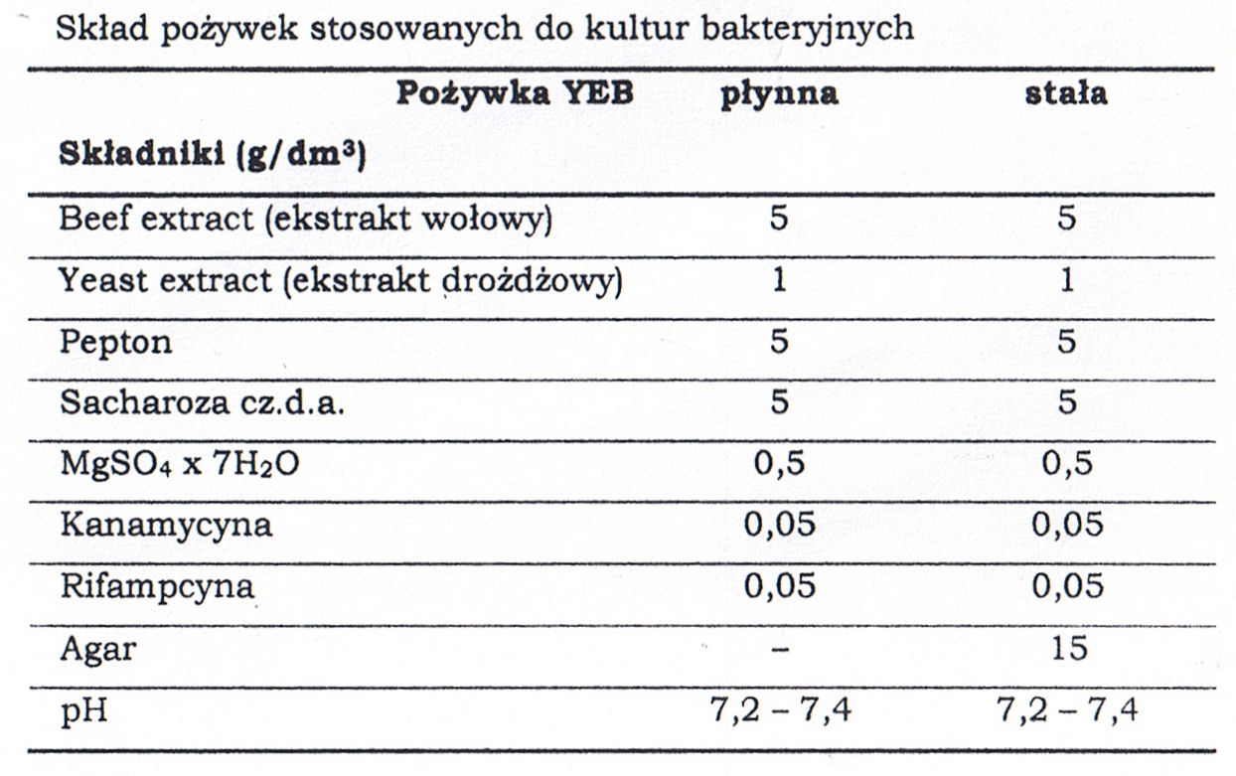

Uzyskiwanie sterylnych nasion:
Eksplantaty pochodziły z liścieni siewek papryki linii Calipso. Aby mogły być użyte do regeneracji w kulturze in vitro musiały być sterylne. Wysterylizowane zostały nasiona. Początkowo sterylizacja przebiegała przez minutę w 70% alkoholu etylowym, następnie w 50% roztworze podchlorynu sodu przez 15 minut. Kolejnym etapem było płukanie nasion w sterylnej wodzie, przez 5, 10 i 15 minut. Płukanie miało na celu usunięcie alkoholu etylowego oraz podchlorynu sodu, które są toksyczne także dla nasion. Sterylne nasiona były umieszczone na pożywce MS dla nasion i uprawiane przez 10-14 dni w fitotronie.

Do inokulacji użyliśmy szczep AGL1 (hiperwirulentny, sukcinamopinowy). Bakterie były namnożone na pożywce płynnej YEB, następnie zamrożone i przechowywane w temperaturze –78ºC. Zamrożenie powoduje że bakterie można długo przechowywać, kultura nie starzeje się. Po rozmrożeniu z bakterii zainicjowano kulturę na pożywce YEB, kultura była prowadzona przez dwa dni, bakterie namnożyły się. Z pojedynczej kultury została założona kultura płynna, utrzymywana była w 28oC. Kultura płynna była założona z pojedynczej kolonii aby bakterie były jednorodne.

Inokulacja: do inokulacji trzeba użyć kolonii będącej w fazie logarytmicznego wzrostu. Bakterie w takiej fazie charakteryzują się szybkimi podziałami i dobrym stanem fizjologicznym. Najpierw musieliśmy odwirować bakterie aby oddzielić je od pożywki. Pożywkę z bakteriami wlaliśmy do probówki do wirowania. Należało wyważyć rotor aby uniknąć drgań. Wirowanie odbywało się z prędkością 3500 rpm przez 15 minut. Bakterie osadziły się na dnie w postaci osadu. Zlaliśmy ciecz znad osadu bakterii, zawiesiliśmy go w 20 ml sterylnej wody. Otrzymaliśmy zawiesinę bakterii. Mierzyliśmy spektofotometrem OD₆₀₀ kultury, która powinna wynosić około 0,5. Początkowo była zbyt wysoka więc rozcieńczyliśmy zawiesinę wodą do momentu otrzymania pożądanej wartości OD₆₀₀. OD₆₀₀ – (optical density, gęstość optyczna) – absorbancja przy długości fali 600nm.
Następnie do komory pracy sterylnej otrzymaliśmy płytkę Petriego z przygotowanymi sterylnymi eksplantatami pochodzącymi z liścieni siewek papryki. Zalaliśmy płytkę zawiesiną Agrobacerium tumefaciens. Po 10 minutach odciągnęliśmy zawiesinę bakterii z szalki. Następnie rozkładaliśmy eksplantaty na pożywki do kokultury, na 3 płytki, po 12 eksplantatów na każdą. Każda płytka miała inna zawartość kanamycyny.

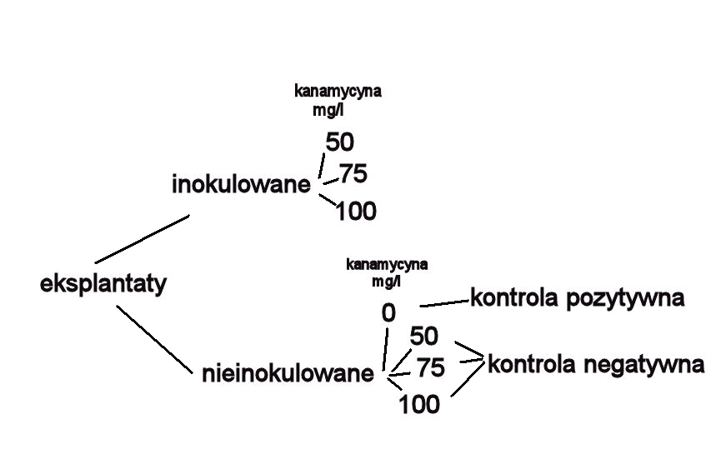
Kokultury przebywały 48 godzin w ciemności. Podczas tej kokultury bakterie kontynuowały przekazywanie genów z plazmidu, geny integrowały się z genomem roślinnym, ulegały ekspresji. Pożywka do kokultury nie zawiera kanamycyny, która powodowałaby zaburzenia funkcjonowania bakterii i eksplantatów. Po 48 godzinach pracownicy katedry przenieśli eksplantaty na podłoża selekcyjne o rożnej zawartości kanamycyny. Po 5 tygodniach przeprowadziliśmy obserwację eksplantatów.

Kontrola:
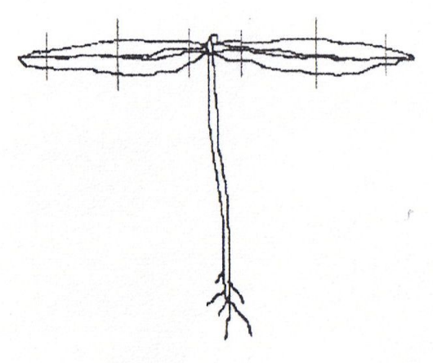
Jako kontroli użyliśmy sterylnych siewek papryki linii Calipso. W komorze pracy sterylnej pobraliśmy eksplantaty z liścieni. Odcinaliśmy liścień od siewki, usuwaliśmy niewielki, końcowy i początkowy fragment liścienia. Pozostałą, dużą część dzieliliśmy na dwie części. Z powodu niewystarczającej liczby siewek kładliśmy tylko po 4 eksplantaty na płytkę, podczas gdy w przypadku transformowanych liścieni po 12. Kontrolne eksplantaty wykładaliśmy na 4 rodzaje pożywek – bez kanamycyny (6.3.4.K), z 50 mg/dm³ (6.3.1.K), 75 mg/dm³ (6.3.2.K), 100 mg/dm³ (6.3.3.K). Kontrola miała na celu sprawdzenie jaki wpływ na niestransformowane eksplantaty ma kanamycyna i stwierdzenie różnic z eksplantatami stransformowanymi.

Wyniki:
Podczas obserwacji zwracaliśmy uwagę na takie cechy eksplantatów jak :
- brak lub obecność pąków oraz ich ilość na eksplantatach
- rozmiar kalusa, jego barwa
- czy występuje brązowienie kalusa ( jest to niepożądany efekt, gdyż świadczy o utlenianiu związków fenolowych wydzielanych do pożywki co prowadzi do zaburzenia regeneracji )

Oznaczenia:
płytka 6.3.1 - zawiera 50 mg/dm³ kanamycyny
płytka 6.3.2 - zawiera 75 mg/dm³ kanamycyny
płytka 6.3.3 - zawiera 100 mg/dm³ kanamycyny
płytka 6.3.4 - zawiera 0 mg/dm³ kanamycyny

6.3.1 – 12 eksplantatów na pożywce – 4 pąki – kalus brązowy na wszystkich eksplantatach ( średnia wielkość 0,3 cm )
6.3.2 – 12 eksplantatów – jasnobrązowy kalus ( średnia wielkość 0,2 cm ) – 2 małe pąki
6.3.3 – 12 eksplantatów – brak wytworzonych pąków – kalus niewielki, nie występował na wszystkich eksplantatach ( wielkość poniżej 0,1 cm )

6.3.4 K - 4 eksplantaty na pożywce – wszystkie wytworzyły zielony kalus o średniej wielkości ok. 0,5 cm oraz liczne pąki.
6.3.1 K - 4 eksplantaty na pożywce – wytworzyły 3 pąki – znacznie mniejsze niż przypadku eksplantatów z pożywki 6.3.4.K. Kalus biały o średniej wielkości 0,2 cm – brak brązowienia
6.3.2 K – 4 eksplantaty na pożywce – nie zaobserwowano pąków na żadnym z eksplantatów. Kalusy białe o średniej wielkości 0,2 cm z lekkim brązowieniem
6.3.3 K - 4 eksplantaty na pożywce – brak pąków. 2 kalusy fioletowe, ( średnia wielkość kalusa 0,2 cm ) 2 brązowe - niewielkie ( średnia wielkość kalusa 0,1 cm ) – eksplantaty pofałdowane.

Wnioski:
Na podstawie dokonanej obserwacji możemy wywnioskować, że kanamycyna ma wpływ na regenerację eksplantatów. Ilość wytworzonych na eksplantacie pąków oraz wielkość kalusa ma związek ze stężeniem kanamycyny w pożywce. W pożywce bez kanamycyny regeneracja przebiega najbardziej efektywnie. Rośliny, które na niej rosły charakteryzowały się wytworzeniem największej liczby pąków ( co najmniej 2 pąki na każdym z eksplantatów ) oraz kalusa o największej średnicy. Rośliny na pożywce z 50 mg/dm³ kanamycyny regenerowały zdecydowanie słabiej, wytworzyły mniej pąków oraz mniejszy kalus. Pąki jednak powstały choć były mniejsze. Jak widać więc już nawet takie stężenie antybiotyku ma negatywny wpływ na regeneracje rośliny. W wyższych stężeniach regeneracja jeszcze bardziej została zahamowana. Nie powstały żadne pąki, kalus był coraz mniejszy. Niektóre eksplantaty uległy deformacji zwłaszcza te, które rosły na pożywce z antybiotykiem o stężeniu 100 mg/dm³.
Eksplantaty kontrolne jak i transformowane nie wykazują wyraźnych różnic między sobą. Uważamy , że mogło nie dojść do efektywnej transformacji eksplantatów. Gdyby były transformowane powinny ujawnić się różnice z eksplantatmi kontrolnymi. Teoretycznie eksplantaty, których komórki zawierają aktywny ekspresyjnie transgen powinny wykazywać większą oporność na antybiotyk.

Eksplantaty kontrolne z pożywki 6.3.4.K pokazały, że na zastosowanej pożywce papryka linii Calipso jest zdolna do regeneracji. Na podstawie naszych wyników uważamy że stężenie 50 mg/dm³ nie jest wystarczająco wysokie aby dobrze działało jako czynnik selekcyjny. Eksplantaty kontrolne regenerowały na pożywce o takim stężeniu antybiotyku, co pokazuje że jest ono zbyt niskie. Przy dobrze dobranym stężenie substancji selekcyjnej komórki transformowane powinny dobrze regenerować a kontrolne nie. Dopiero stężenie 75 i 100 mg/dm³ powodowało zahamowanie wzrostu roślin kontrolnych (ale także tych inokulowanych, założyliśmy jednak, że transformacja nie powiodła się co należało by sprawdzić wykonując np. Southern blot). Stężenie 100 mg/dm³ powodowało deformacje niektórych eksplantatów i wytwarzanie znacznie mniejszej ilości kalusa. Uważamy że optymalne stężenie kanamycyny wynosi 75 mg/dm³.

Na podstawie wyników innych podgrup z naszej grupy możemy potwierdzić nasze obserwacje. Na pożywce bez kanamycyny kontrolne eksplantaty wytworzyły duże kalusy, często powstawały z nich pąki. Oprócz jednej grupy, na pożywce z 50 mg/dm³ zarówno ekplantaty kontrolne jak i transformowane wytwarzały pąki. Wielkości kalusów były podobne. Ogólnie brak wyraźnych różnic między kontrolą a eksplantatami doświadczalnymi co może potwierdzać, że do transformacji nie doszło. Stężenie 75 mg/dm³ powodowało brak powstawania pąków u obu grup eksplantatów, kalusy są wyraźnie mniejsze. Przy tym i wyższym stężeniu na naszej linii papryki nie powstał ani jeden pąk. Przy 100 mg/dm³ podobnie, brak pąków, najmniejsze kalusy. Na podstawie większej ilości danych podtrzymujemy nasze zdanie, że najlepszym stężeniem kanamycyny jest 75 mg/dm³

